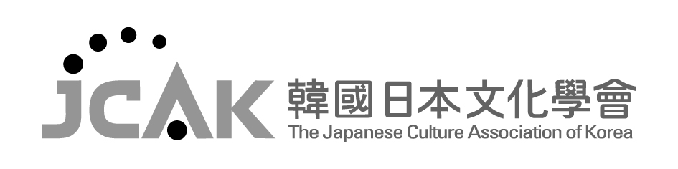
様式〈学会-06K〉

学会発表申請書

大会名 | 韓国日本本文化学会2017年度第53回国際学術大会( )  第16次 地域セミナー( )
発表者氏名 |  |  | 所属 (勤務先) | 職位
(漢字) 洪 吉 童  (ローマ字) Hong Kil Dong |  |  | 例) 大韓民国大学校 | 教授 (○)  講師 ( )  大学院博士課程在学 ( )  大学院修士課程在学 ( )  その他 ( )
論文タイトル
例} 韓国語と日本語の對照研究
発表希望  分科 |  | 伝統文化(古代·中世·近世) 語学 ( )  伝統文化(古代·中世·近世) 文学 ( )  伝統文化(古代·中世·近世) 文化(歴史) ( )  大衆文化(近現代) 語学および教育 ( )  大衆文化(近現代) 文学 ( )  大衆文化(近現代) 文化(政経社会) ( )
必要な機材 |  | 例) ビームプロジェクト
外国(日本)  学術交流学会誌投稿希望 |  | 日本比較文化学会学会誌『比較文化研究』 (YES or NO)
住所および連絡先
住所 |  | ( )
電話番号 |  | 例) 010-1234-1234
E-mail |  | 例) Ch1234@hanmail.net

<参考事項>
(1) 発表者は本学会の正会員で、大学院生である場合は修士課程在学中の方以上とします。ただし修士課程に在学中の場合は指導教授か海外支部長の推薦書が必要となり、発表要旨文を該当分科で審査したのち採択するかどうかを決定します。
(2) 外国学術交流学会誌への投稿希望者は韓国国內の会員が対象となり、交流学会側の投稿申請希望者数の範囲內で本学会の内部決定基準により対象者を選定推薦します。
(3) 推薦論文に選定されない場合は自動的に本学会の学術誌の投稿対象論文となります。
(4) 発表者は発表要旨集の印刷費として10,000ウォンを発表当日に学会にご納付ください。

2017年 ○月○日

韓国日本文化学会御中

